**EXPERIENCIAS EN BUENOS AIRES**

***UN DESTINO CON MUCHO PARA OFRECER...***

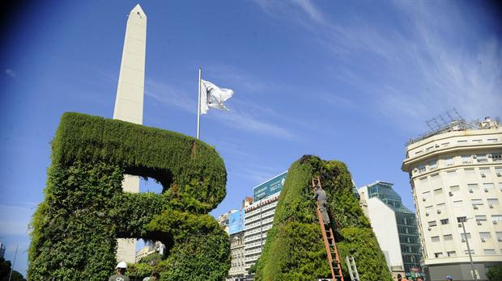

**Steaks by Luis 1.jpg Steaks by Luis 3.jpg**

**Cena con degustación de asado, en un restaurante a “puertas cerradas**

Disfrute de un verdadero asado argentino, ¡a puertas cerradas! en el bohemio barrio de Palermo. Se ofrece un menú fijo de 5 pasos, y cada plato viene con una copa de vino elegida específicamente por nuestro sommelier para realizar un perfecto maridaje. Además de degustar un asado completo y típico, se tiene la oportunidad de participar en cada parte de la preparación de esta comida local, y de aprender las tradiciones que lo rodean, y también sus secretos.

Notas

-Capacidad: hasta 30 personas sentadas, o 50 de pie.

-Horarios (fijos)

Steaks by Luis 7.jpg Steaks by Luis 4.jpg

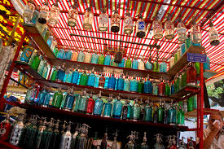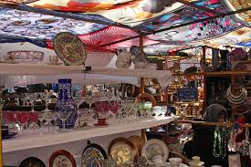

**Ferias de Buenos Aires**

Este tour permite sumergirse en la cultura porteña y Argentina, mediante la visita de sus ferias más famosas: La Feria de Antigüedades de San Telmo y la Feria Folklórica de Mataderos.

Temprano a la mañana, cada domingo desde 1970, una curiosa ceremonia se repite en el escenario de la Plaza Dorrego: baúles, cajas, hierros, tablas, canastos, se superponen en un repiqueteo que asombra a los noctámbulos que alargan la noche con un café de última hora, y a los madrugadores que comienzan el día. A esa hora, la Feria de Cosas Viejas y Antigüedades de San Pedro Telmo comienza a tomar forma, se construye sobre el adoquinado de la plaza y repite un ritual que se ha convertido en el corazón de un barrio que los domingos late de una manera especial. Venga a descubrir los tesoros de San Telmo!

La Feria de Mataderos nació en 1986 y su nombre completo "Feria de las Artesanías y Tradiciones Populares Argentinas” bien resume su identidad. Esta feria es un ejemplo clave de la tradición de Argentina: Comidas típicas, artesanías, bailes típicos, show de folklore, carreras de sortijas.

Feria Mataderos 1.jpgFeria Mataderos 3.jpg

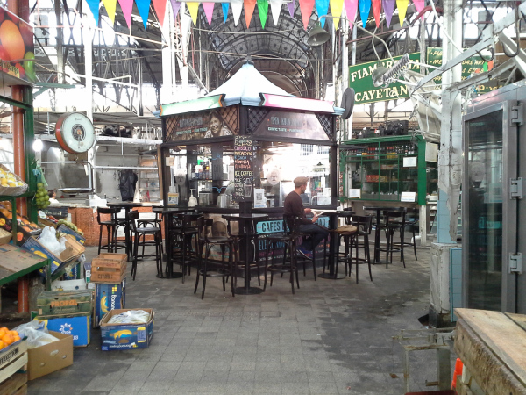 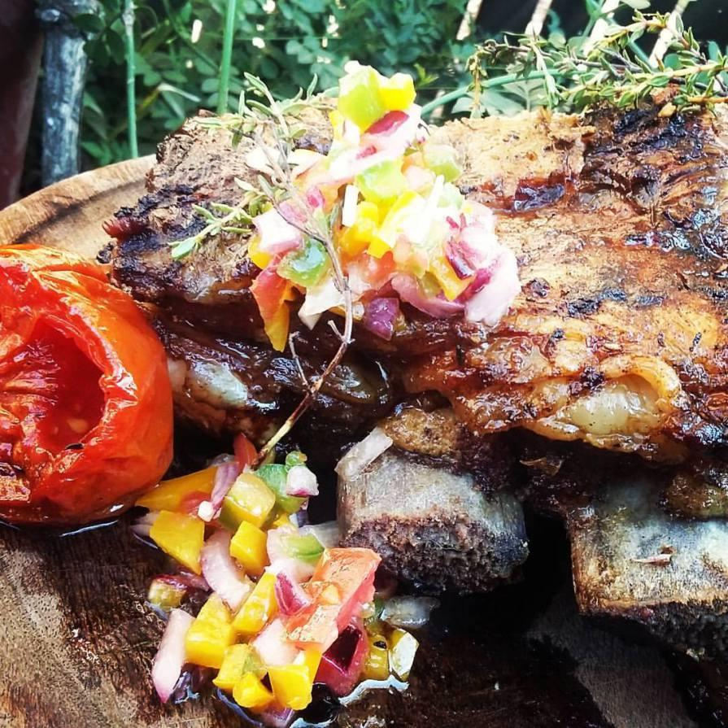

**Tour Gastronómico y Cultural en San Telmo**

Este tour incluye una visita al histórico Mercado de San Telmo con degustación de diferentes tipos de café del mundo. Luego, visita a la sorprendente Pulpería Quilapán, con productos regionales patrimonio del siglo XVIII. Cata de vino con sommelier, acompañada de una exquisita picada artesanal. Y finalmente una cena con asado "criollo", incluye bebidas, postre y show en vivo de folklore en el patio histórico de la Pulpería.

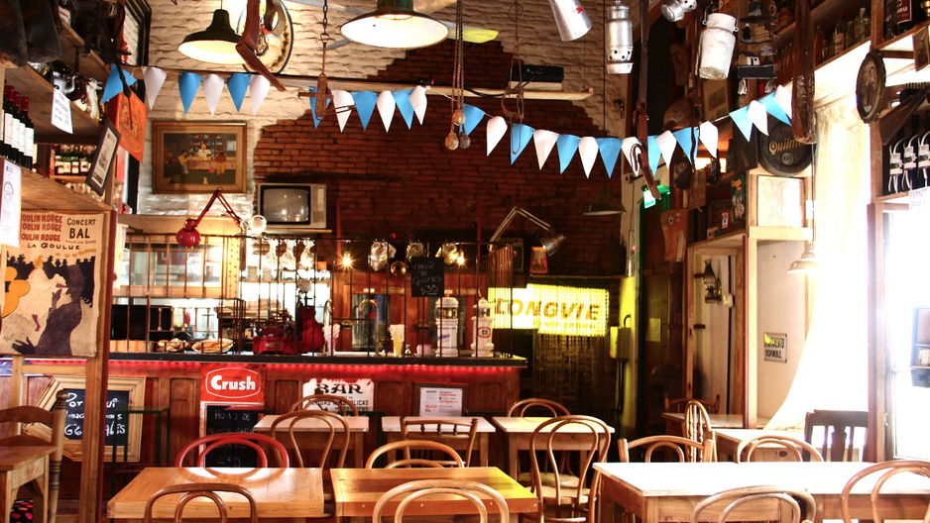 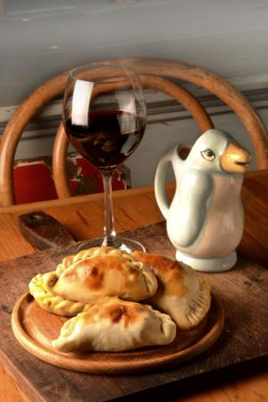

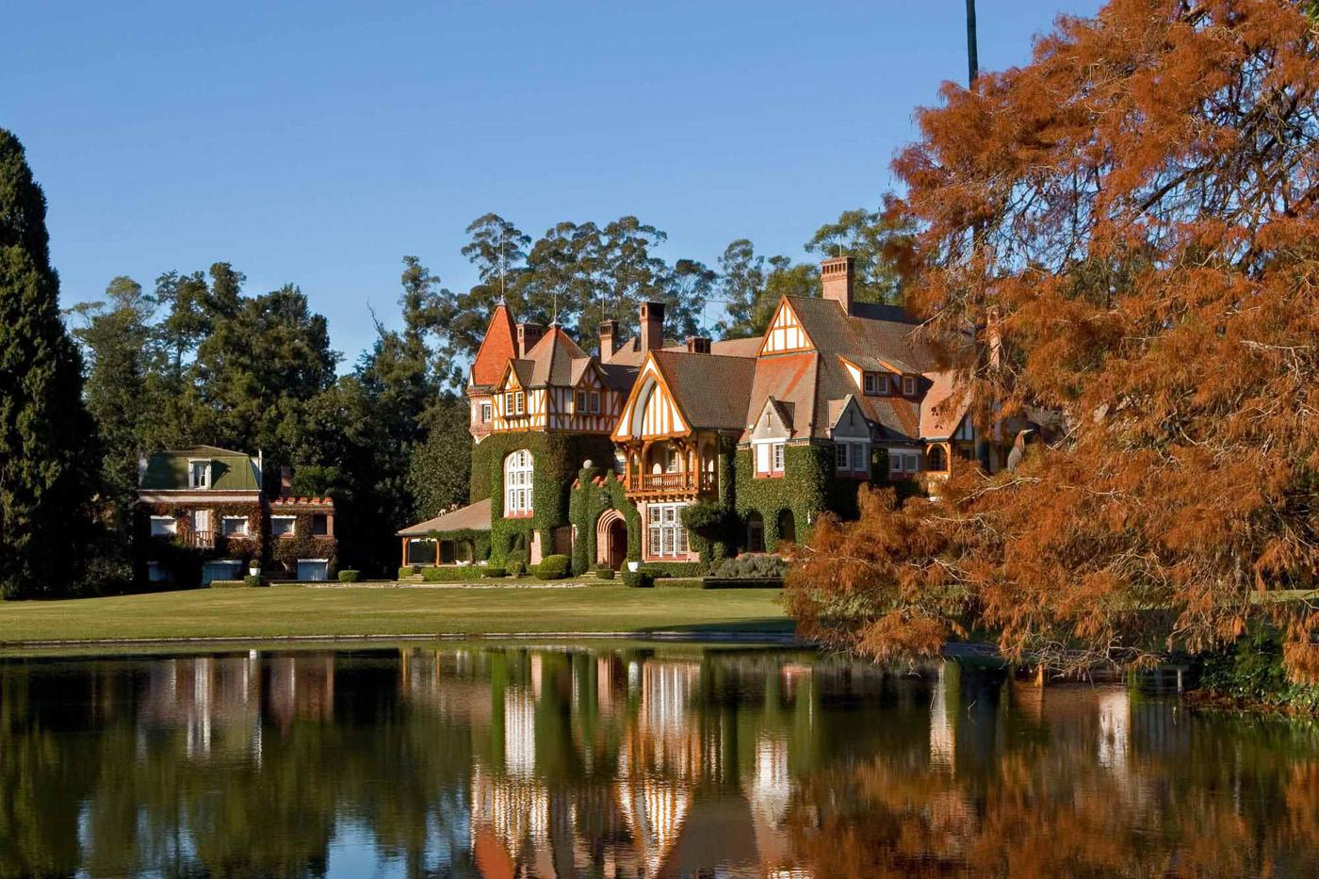 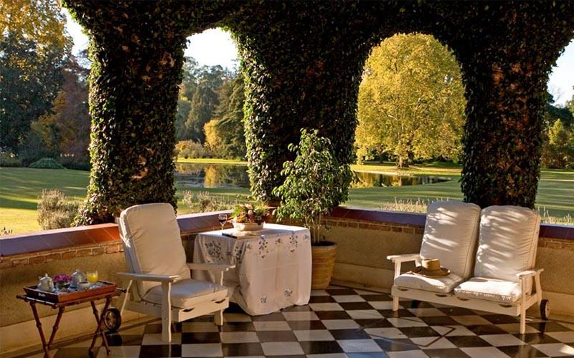

**Experiencia en el Campo**

Salida a partir de las 9 hs desde el hotel, con destino a la “Caballeriza Santa Isabel”. Allí se tendrá una muestra de actividades de campo (doma india, carreras de sortijas y tambores).

A continuación se realiza una visita a la imponente Estancia Villa María, con degustación de vinos con sommelier, en la hermosa galería semi-cerrada con vista al parque. El almuerzo se sirve en la galería exterior: Corte de carne con una bebida y postre incluidos, con un show en vivo. También se da una clase de polo express y se tiene un tiempo libre para disfrutar del lugar. 16.00 Hs Fin del Tour con traslado al hotel.

